
Střední průmyslová škola, Přerov, Havlíčkova 2
Technické Lyceum
Planety
maturitní projekt
Vedoucí maturitního projektu: Zpracoval:
Mgr. Marcela Vondrová Václavík Filip
2017/2018

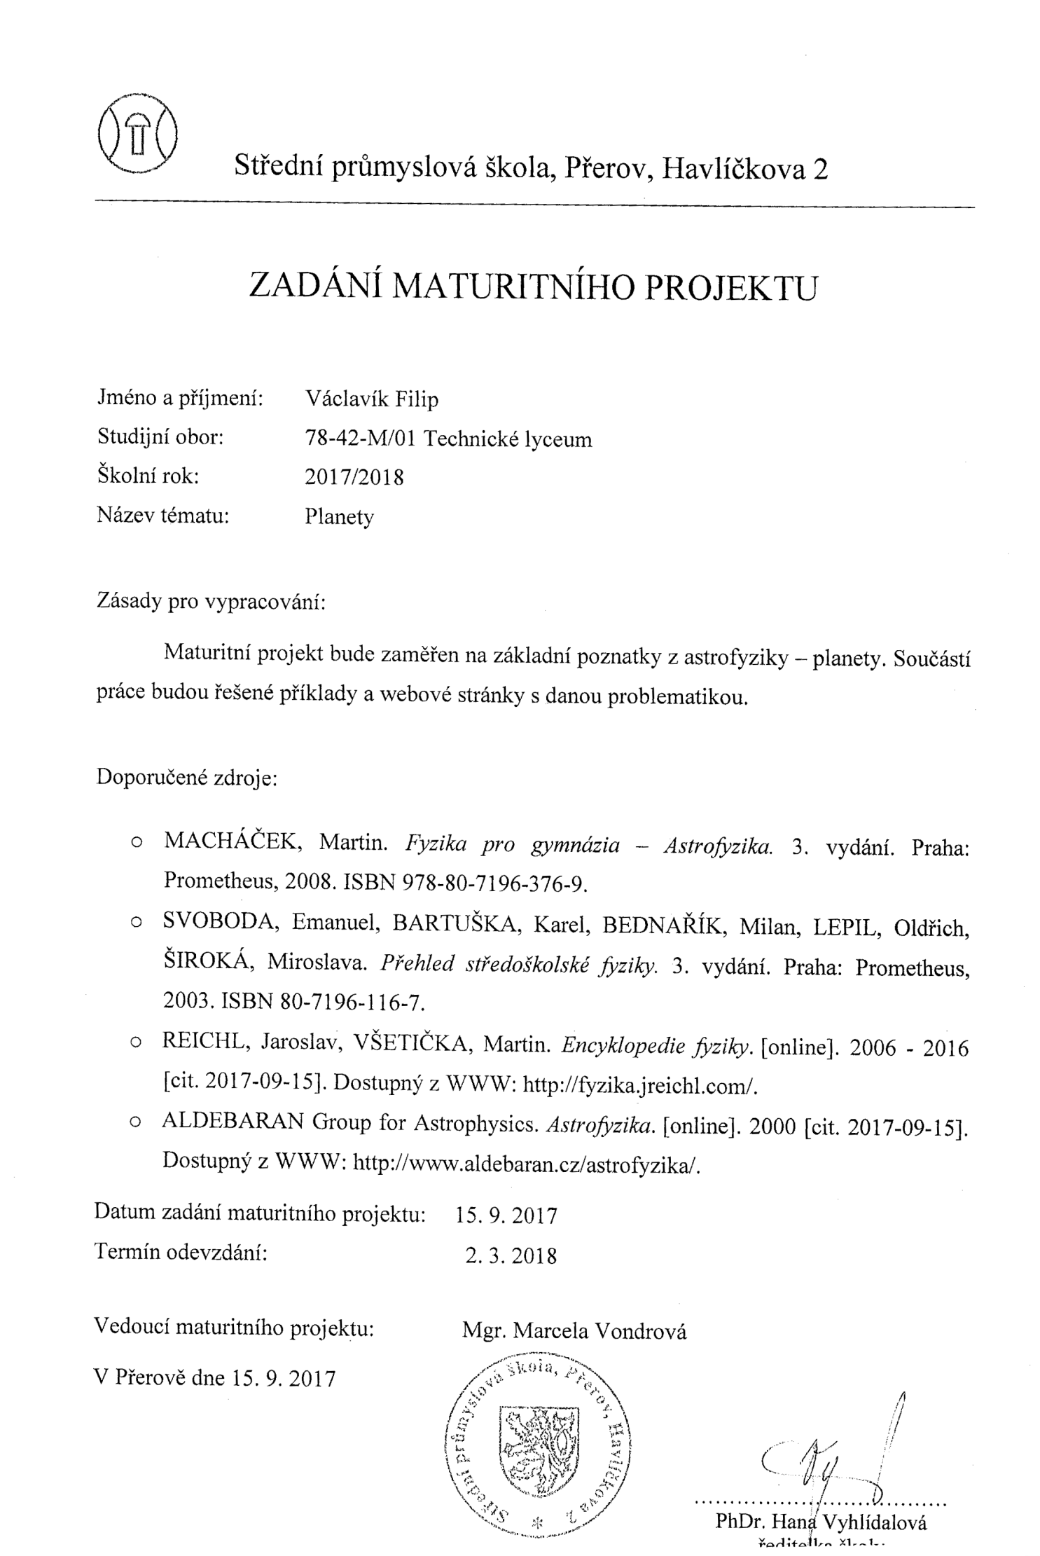

Prohlašuji, že jsem předloženou písemnou práci vypracoval pod vedením Mgr. Marcely Vondrové, za použití literatury uvedené v závěru práce.
V Přerově dne ……… podpis

Rád bych poděkoval paní učitelce Mgr. Marcele Vondrové za její ochotu při pomáhání s tímto maturitním projektem a také za poskytnuté zdroje a literaturu.

Obsah
Úvod 6
1. Astrofyzika 7
1.1. Vesmírná tělesa 7
2. Jednotky používané ve vesmíru 9
2.1. Jednotky délky 9
2.2. Další jednotky pro planety 10
2.3. Newtonův gravitační zákon 11
3. Planety 12
3.1. Historie 12
3.2. Vznik planet 13
3.3. Dělení 13
3.4. Trpasličí planety 14
4. Sluneční soustava 15
4.1. Keplerovy zákony 16
4.2. Planety naší sluneční soustavy 17
4.2.1. Země 18
4.2.2. Mars 19
4.2.3. Saturn 20
5. Exoplanety 21
5.1. Způsob objevu 21
5.2. Planety vhodné pro život 22
5.2.1. Kepler-186f 23
5.2.2. Proxima b 24
5.2.3. Ross 128 b 25
6. Příklady 26
7. Praktická část, tvorba webových stránek 31
Závěr 32
Anotace 33
Annotation 33
Seznam zdrojů 34
Seznam obrázků 35
Seznam rovnice 36
Seznam příloh na CD 37

Úvod
Tématem mého maturitního projektu je astrofyzika, konkrétně planety. Vybral jsem si toto téma z jednoho hlavního důvodu a tím je, že jsem se vždy o vesmír zajímal a vždy jsem ho tak trochu ve volném čase studoval.
V teoretické části se budu zabývat především planetami a také vysvětlím pojem astrofyzika. Popíši vesmírná tělesa a jednotky, které se ve vesmíru používají. Také zmíním vznik planet, jejich rozdělení a historii. Neopomenu naši sluneční soustavu s jejími planetami a ještě i nějaké exoplanety.
V mé praktické části mi bylo zadáno počítání příkladů. Budu zde počítat různé příklady na hmotnost planet, tíhové zrychlení atd. Ale aby to nebyly jen příklady, tak také bylo ještě zadáno vytvořit web na dané téma.
Od svého maturitního projektu očekávám, že se dozvím mnohem víc o daném tématu, obnovím své znalosti pro počítání příkladů a prohloubím své znalosti v tvorbě webových stránek.

Astrofyzika
Astrofyzika je věda, která má základy ve fyzice, astronomii a kosmologii. Astronomie zkoumá vesmírná tělesa a kosmologie zkoumá vesmír ve větším měřítku. Astrofyzika má za cíl zkoumat a pochopit vesmír. Vytváří fyzikální teorie a přiřazuje k astronomickým objektům fyzikální veličiny.
Astrofyzika vznikla za doby Isaaca Newtona, přibližně v polovině 19. století a od té doby se postupně rozvíjela.

Vesmírná tělesa
Vesmírná neboli také kosmická tělesa jsou objekty, které se nacházejí ve vesmíru (kosmu). Tato tělesa se dělí na přirozená a umělá.
Umělá tělesa jsou ta, která byla vytvořena člověkem a byla vypuštěna do vesmíru. Patří mezi ně různé družice či vesmírné stanice obíhající naši planetu. Také vesmírné lodě nebo i vesmírné sondy zkoumající zbytek naší sluneční soustavy.
Mezi ty přirozené patří především hvězdy, jakožto zdroj vyzařující světlo a teplo do vesmíru, jedním příkladem je naše Slunce. Druhé asi tak nejvíce probírané objekty jsou planety, exoplanety a trpasličí planety, jejichž definici si uvedeme později v textu. Nejlepší by bylo si tato vesmírná tělesa rozebrat na naší sluneční soustavě. Kromě planet a trpasličích planet se v naší sluneční soustavě nachází i tzv. kentauři. Kentauři jsou malé ledové objekty podobné asteroidům či kometám. Průměrově jsou velké přibližně kolem
250 km a obíhají Slunce ve vzdálenosti mezi planetami Jupiteru a Neptunu. Komety jsou malá tělesa velká pouze několik kilometrů, skládají se především z ledu a různých těkavých plynů. Některé komety mají obrovskou oběžnou dráhu kolem Slunce, na některých místech mohou i vybočovat z našeho slunečního systému, ale vždy na jednom místě jsou velice blízko Slunci, díky čemuž začnou tát a začnou se z komet uvolňovat plyny, které vytvoří tzv. ocas komety. Asteroidy jsou nejběžnější tělesa ve vesmíru. V našem systému se nachází téměř milión asteroidů. Asteroidy jsou, ale také známy pod názvem planetky. Malá kamenná tělesa, která nebývají kulového tvaru, nejčastěji obíhají Slunce za oběžnou drahou Marsu, i když za Neptunem se jich také spousta nachází. Nakonec transneptunická tělesa, což je pojmenování pro objekty 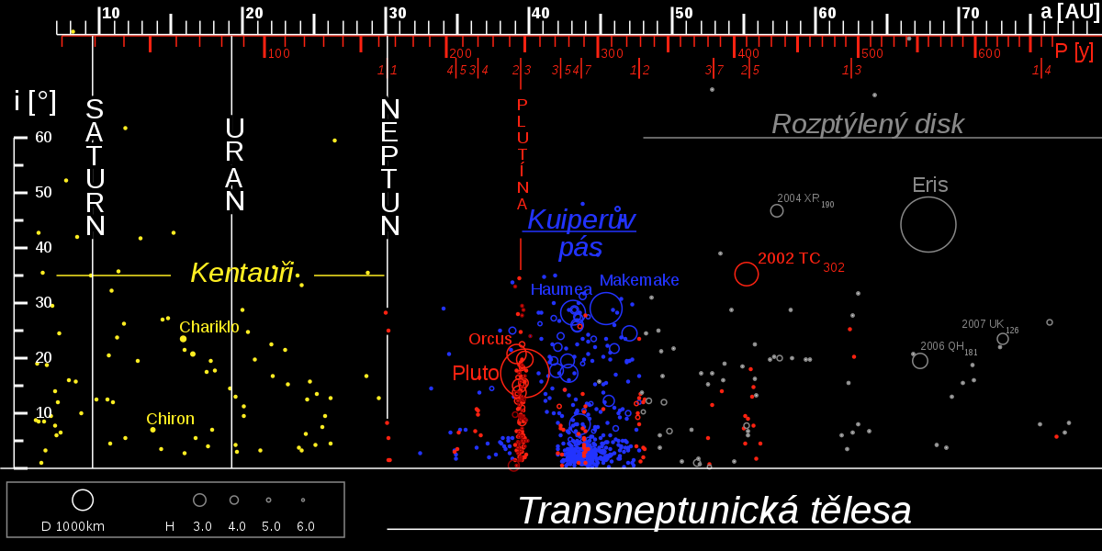obíhající naše Slunce ve větší vzdálenosti než je oběžná dráha Neptunu.
Obrázek 1. Transneptunická tělesa

Na obrázku jsou znázorněna tělesa, která se nachází na konci naší sluneční soustavy. Kentauři mezi Jupiterem a Neptunem, a od Neptunu se již všechna tělesa dají považovat za transneptunická. Patří mezi ně jen pár trpasličích planet, několik planetek, komet a plutoidů. Plutoidy jsou kamenná tělesa nacházející se v transneptunické zóně. Mají i dostačující gravitaci, aby se zformovaly do přibližně kulového tvaru.
Obrázek 2. Eulerův diagram

Obrázek 2. ParsekObrázek 3. Eulerův diagram
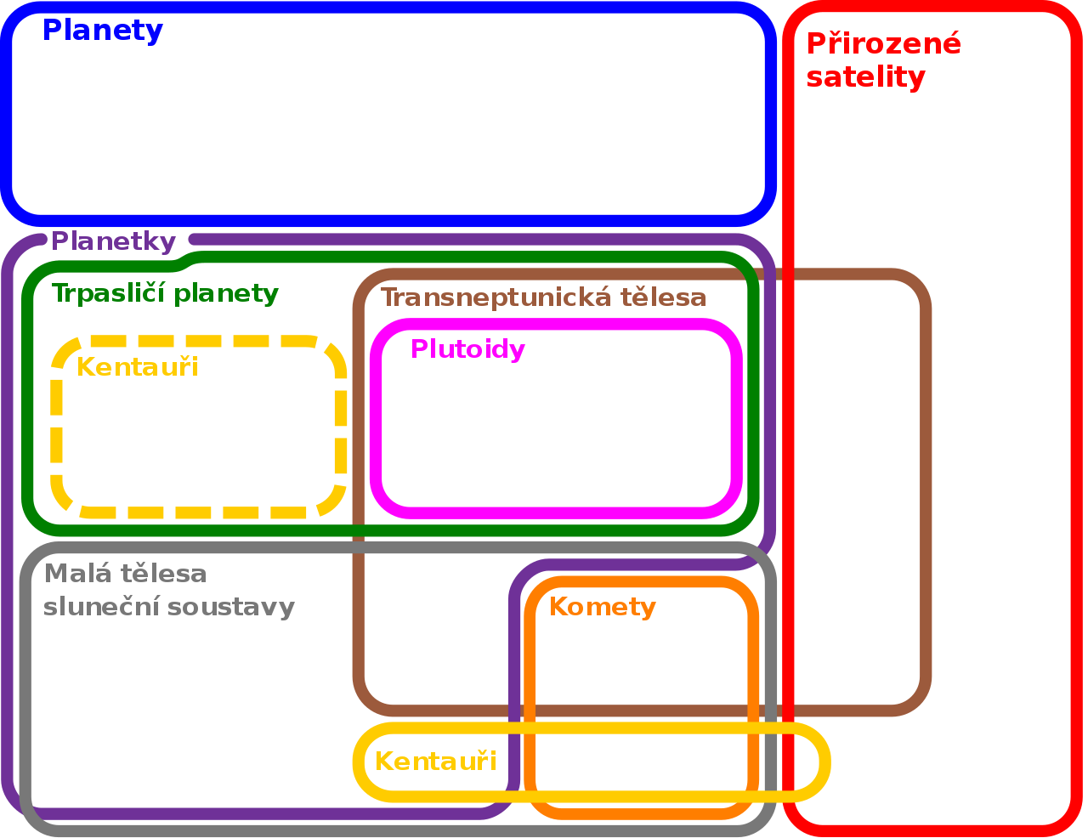Tomuto obrázku se říká Eulerův diagram a zobrazuje všechna přirozená tělesa kromě hvězd. Znázorňuje jaký je mezi nimi vztah, a který objekt patří do jaké podmnožiny.

Jednotky používané ve vesmíru
Vesmír a vše v něm, se nachází v mnohem větším měřítku, než se nachází na Zemi, a proto základní jednotky jako např. metr by nestačil, a to ani s předponou.

Jednotky délky
Pro měření délky se ve vesmíru jen v minimální míře používají kilometry, a proto existují další tři vedlejší jednotky délky: AU, ly, pc.
AU (Astronomical Unit) je astronomická jednotka, která se používá pro menší vzdálenosti např. pro určování vzdálenosti planet od Slunce. Je definována jako střední vzdálenost Země od Slunce. V převodu se tedy 1 AU ≈ 149 597 870 km ≐ 1,5 ∙ 10¹¹ m. Je to průměrná vzdálenost Země od Slunce zprůměrovaná z hodnot perihélia a afélia Země, přičemž perihélium je místo, kde planeta je nejblíže k hvězdě a afélium místo, kde je planeta nejdále od hvězdy.
Ly (light year) je označení pro světelný rok. Tato jednotka se používá především k určování velkých vzdáleností např. vzdálenosti hvězdných soustav. Je definován jako vzdálenost, kterou světlo urazí ve vakuu za jeden rok. V převodu je 1 ly = 9,46 ∙ 10¹² km nebo v převodu na AU je 1 ly ≐ 63 290 AU ≐ 9,46 ∙ 10¹⁵ m.
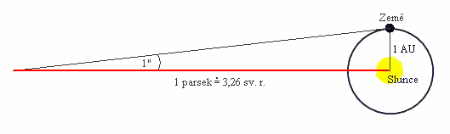Pc (parsek) je hojně používaná jednotka, která je 3x větší než světelný rok. Je definován jako vzdálenost, ze které bychom viděli vzdálenost Země od Slunce pod úhlem 1″ (jedné vteřiny). Jednotka parsek závisí na jednotce AU a u parseku je běžné používání dekadických předpon SI (kilo, mega, giga). V převodu je 1 pc ≐ 3,26 ly ≐ 206 265 AU ≐ 3,08 ∙ 10¹⁶ m.
Obrázek 3. Parsek
Z obrázku plyne, že parsek se vypočítá pomocí pravoúhlého trojúhelníku ze vzorce pc = 1/tg 1″.

Další jednotky pro planety
Pro charakteristiku různých planet se používá několik fyzikálních veličin, některé speciální a jiné klasické veličiny, které se používají i na Zemi.
U planet je velice běžné určovat poloměr a hmotnost. Tyto veličiny nemají vytvořené žádné nové speciální jednotky, jak tomu bylo třeba u vzdáleností. Poloměr a hmotnost je určována v kilometrech a kilogramech. Pouze pro porovnání s jinými planetami se Zemí se zavedla značení R_{Z} a M_{Z}. Index Z značí, že se jedná o planetu Zemi. Toto značení se ovšem používá pouze pro kamenné planety a menší kamenné objekty. Pro větší plynné planety se hmotnost a poloměr porovnává s planetou Jupiter a také tomu i odpovídá značení R_{J} a M_{J}. Dále také vzniklo označení R_{S} a M_{S} pro porovnávání hvězd se Sluncem. Toto se nepoužívá pouze u poloměru a hmotnosti, ale také u tíhového zrychlení, které používá místo m∙s⁻² značku g.
U planet také mluvíme o kosmické rychlosti. Kruhová rychlost (u Země též nazývána první kosmická) je rychlost potřebná k tomu, aby se dané těleso obíhalo kolem planety přibližné po kruhové dráze. Úniková rychlost (parabolická, druhá kosmická) je rychlost potřebná k tomu, aby se dané těleso vymanilo z gravitace dané planety. Pro vypočítání kosmických rychlostí je zapotřebí Newtonova gravitační konstanta ϰ (kappa), která je rovna 6,67 ∙ 10⁻¹¹ N²∙m²∙kg⁻².
Pro kruhovou rychlost v blízkosti povrchu Země platí:
$$v_{k}=\sqrt{\frac{ϰM}{R}}$$
Rovnice 1. Kruhová rychlost
Pro únikovou rychlost v blízkosti povrchu Země platí:
$$v_{p}=\sqrt{\frac{2ϰM}{R}}$$
Rovnice 2. Úniková rychlost
U planet se dá také ještě hovořit o zploštění. Je to bezrozměrová veličina, jejíž hodnota se pohybuje v intervalu (0;1). Zploštění závisí na rotaci a gravitaci planety. Čím více se daná hodnota přibližuje k nule, znamená to, že planeta je více podobná kouli a naopak čím více se daná hodnota blíží k 1, tím více se planeta podobá elipsoidu.
Takovou méně známou veličinou je ESI (Earth Similarity Index). Hodnota této veličiny také nabývá hodnot z intervalu (0;1⟩. Používá se pouze pro porovnávání s jinými planetami, a jak už napovídá název, tak určuje jak je daná planeta podobná Zemi. Při této veličině se pracuje se čtyřmi proměnnými: poloměr, hustota, povrchová teplota a úniková rychlost. Země má klasicky hodnotu 1 a ostatní planety hodnotu menší. Pokud je hodnota větší než 0,7 (v lepším případě i 0,8) v tom případě je u takové planety možnost na život. Tuto hodnotu zde uvádím pouze pro zajímavost.

Newtonův gravitační zákon
Newton na základě Keplerových zákonů a pozorování pohybu Země a Měsíce zformuloval gravitační teorii, kterou vyjádřil Newtonovým gravitačním zákonem. Každá dvě tělesa se navzájem přitahují stejně velkými gravitačními silami F_{g}, - F_{g} opačného směru, přičemž velikost této síly pro dvě stejnorodá tělesa tvaru koule je přímo úměrná součinu jejich hmotností a nepřímo úměrná druhé mocnině vzdálenosti r jejich středů. Ze vzorce se pak gravitační síla vypočítá jako
$$F_{g}=ϰ\frac{m_{1}m_{2}}{r^{2}}.$$
Rovnice 3. Gravitační síla
Každá tělesa na sebe působí gravitační silou. Gravitační síla je vždy přitažlivá. Newtonův gravitační zákon je velmi důležitou součástí fyziky.

Planety
Planeta je objekt, který obíhá kolem vlastní hvězdy, a není družicí jiného tělesa. Neprodukuje téměř žádnou energii jako např. prostřednictvím termonukleární reakce, jak to bývá u hvězd a jsou přibližně kulového tvaru. Má dostatečnou hmotnost a gravitační sílu, aby se zformovala přibližně do kulového tvaru a je dominantní ve své zóně oběžné dráhy.

Historie
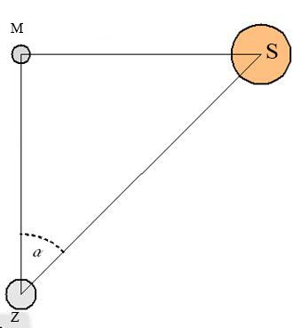Nejstarší věda zabývající se studií a pozorováním vesmíru je astronomie. Vznikla již před naším letopočtem a nejvíce se rozvíjela v Řecku. Staří Řekové již tehdy dokázali odvodit, že má Země tvar koule a že se otáčí kolem vlastní osy. Dokonce i řecký matematik a astronom Aristarchos roku 300 př. n. l. dokázal vypočítat, v jaké vzdálenosti se nachází Země od Slunce. Vzdálenost Země od Slunce činí 149 597 870 km a Aristarchos sice nedokázal určit přesnou vzdálenost, ale jeho postup byl zcela správný. Tato metoda je založena na měření velikosti úhlu, který svírá Země s Měsícem a Země se Sluncem. Nejenže dokázal přibližně určit vzdálenost mezi planetami pomocí trigonometrie a základních goniometrických vzorců, ale také již v té době prohlašoval, že Země spolu s ostatními planetami obíhá kolem Slunce.
Obrázek 4. Vzdálenost Země od Slunce
Aristarchos musel provést spoustu pozorování, aby určil úhel mezi přeponou Země-Slunce a odvěsnou Země-Měsíc. Pouhým pozorováním je zcela jisté, že výsledek nemůže být nijak přesný, přesto se dostal k výsledku α = 87°. Tímto zjistil, že vzdálenost Země-Slunce musí být 19x větší než Země-Měsíc (cos 87° = 1/19). Ačkoliv tato hodnota je velice nepřesná, tak i přesto na tehdejší dobu definoval vzdálenost AU.
Ve sluneční soustavě se nachází osm planet a šest z nich bylo známo již před naším letopočtem. Ostatní planety byly objeveny až o pár let později. Za zmínku stojí taky mnoho jiných astronomů, jakým byl např. Galileo Galilei. Galileo jako první objevil několik přirozených satelitů (měsíců) kolem jiných planet. Také Johannes Kepler, který se zabýval oběhem planet kolem Slunce a zaměnil kruhové dráhy za eliptické. Dalším známým astronomem i fyzikem byl Isaac Newton, který zavedl již zmiňovanou gravitační konstantu. Největší rozvoj byl ve 20. století, kdy Albert Einstein zavedl konečnou rychlost světla a napsal teorii relativity. Bylo posláno několik sond do vesmíru i na měsíc s lidskou posádkou a byl vypuštěn na oběžnou dráhu kolem Země Hubbleův vesmírný dalekohled. Do vesmíru již také bylo posláno několik sond, aby zkoumaly okolí naší sluneční soustavy a pořídily lepší záznamy o daných tělesech v naší soustavě.

Vznik planet
Planety vznikají zároveň se svojí sluneční soustavou. Aby se vůbec mohla zformovat planeta, musí nejdříve vzniknout něco, kolem čeho může obíhat (hvězda). Hvězda vznikne ze smršťující se mlhoviny, která je tvořena různými prvky, především z vodíku a hélia. Předtím než ve hvězdě začne probíhat termonukleární reakce, ji již obíhají různé plyny a prvky a z těchto se obdobným způsobem zrodí planeta. Podle prvků, ze kterých se planeta zformovala, se pak určí její typ. Zda se jedná o kamennou planetu nebo plynnou planetu.

Dělení
Planety se dělí na hlavní dvě kategorie, kamenné (terestrické) a plynné (plynní obři). Kamenné planety jsou například Merkur, Venuše, Země, Mars a plynné Jupiter, Saturn, Uran a Neptun. Dělí se tak hlavně kvůli jejich složení. U kamenných planet se při jejich tvorbě na sebe navázaly hlavně pevné prvky, které vytvořily půdu a různé horniny, a ty poté přitahovaly méně složité prvky jako např. vodík, kyslík, atd., ze kterých vznikla naše atmosféra. Plynné planety se naopak skládají převážně z plynných prvků.
V naší sluneční soustavě se planety dělí ještě na tzv. vnitřní a vnější. Tyto planety jsou odděleny pásem asteroidů. Mezi vnitřní planety patří pouze ty kamenné, zakončené planetou Mars, a mezi vnější patří plynné planety zakončené planetou Neptun.
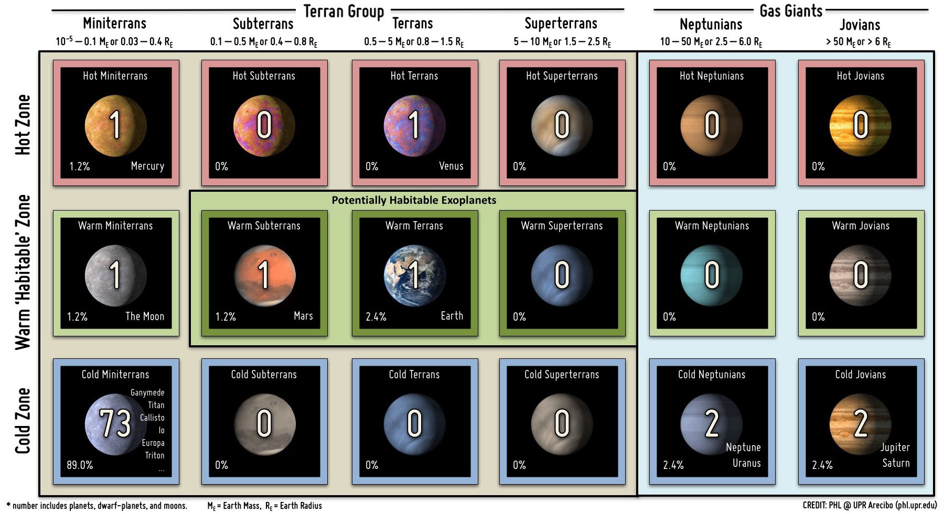Kamenné a plynné planety mají ještě několik dalších dělení. Hlavně podle jejich složení, povrchu, atmosféry, průměrné teploty a velikosti.
Obrázek 5. Podkategorie planet
Toto dělení bylo zavedeno především kvůli exoplanetám (mimo naší sluneční soustavu). Pro všechny platí, že jsou děleny hlavně díky jejich teplotě na hot (horké), warm (teplé) a cold (chladné). Podkategorii warm se také občas přezdívá habitable (obyvatelné). Kamenné se také dělí podle velikosti na miniterestrické, subterestrické, terestrické a superterestrické. Plynné se dělí na joviany (Jupiteru podobné) a neptuniany (Neptunu podobné).

Trpasličí planety
Trpasličí planety mají obdobnou definici jako planety, a to pouze s jedním rozdílem. Ve své zóně nejsou dominantní a nedokázaly si pročistit své okolí od menších těles. Takovým nejznámějším příkladem trpasličí planety je Pluto. Pluto byl dříve znán jako planeta a později i planetka, a to v době, kdy nebylo zavedeno tak mnoho pojmů. V roce 2006 v Praze na shromáždění Mezinárodní astronomické unie byla stanovena nová definice, díky ní vznikl pojem trpasličí planety a několik objektů, tak bylo překlasifikováno.

Sluneční soustava
Naše sluneční soustava a všechny objekty v ní, vznikly téměř před 4,5 miliardy lety. Centrem naší sluneční soustavy je Slunce. Velikost naší sluneční soustavy není přímo určena, nevzdálenějším objektem, co obíhá naši hvězdu, je trpasličí planeta Eris, jejíž afélium dosahuje až 90 AU. To ovšem není nejvzdálenější objekt v naší sluneční soustavě. Tím je Oortův oblak, obrovské mračno složeno z biliónů komet a ledových objektů ve vzdálenosti až 100 000 AU, což je přibližně 1,87 ly.
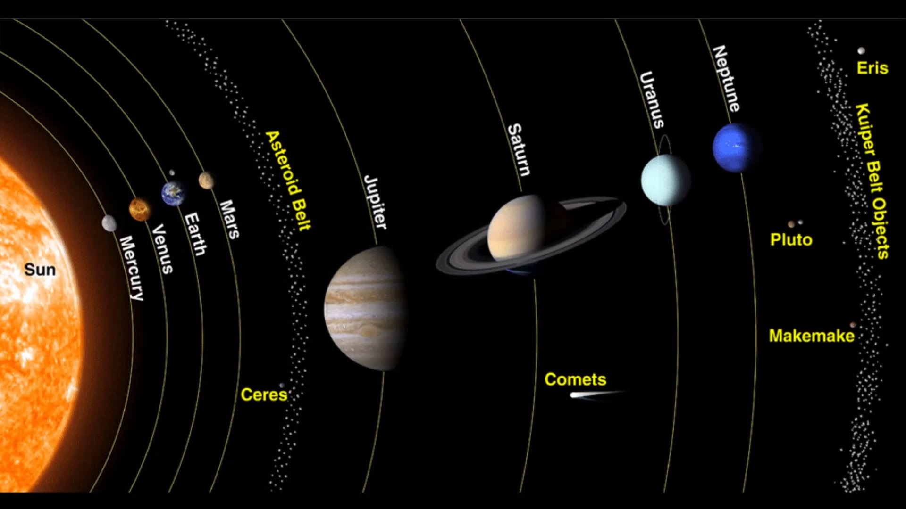Naše sluneční soustava je také rozdělena na dvě části, vnitřní a vnější. Tyto části jsou rozděleny pásem asteroidů. Do vnitřní části patří čtyři kamenné planety: Merkur, Venuše, Země, Mars. Poblíž rozdělujícího pásu asteroidů obíhá kolem Slunce trpasličí planeta Ceres. Ve vnější části se již nachází plynné planety: Jupiter, Saturn, Uran, Neptun. Zakončeno je to Kuiperovým pásem asteroidů, v jehož blízkosti obíhají kolem Slunce trpasličí planety Pluto, Haumea, Makemake a Eris.
Obrázek 4. Sluneční soustava

Obrázek 5. ZeměObrázek 6. Sluneční soustava
Mezi hlavním pásem asteroidů a Kuiperovým pásem se nachází kentauři. Největším objeveným kentaurem v naší sluneční soustavě je Chariklo ve střední vzdálenosti 15,8 AU. Samotný Kuiperův pás asteroidů, a i to, co se nachází za ním, se nachází v transneptunické oblasti, a každý objekt v této zóně by se dal nazvat transneptunickým tělesem. Za Kuiperovým pásem se také nachází rozptýlený disk. Je to rozlehlá transneptunická oblast, kde se nachází trpasličí planety, planetky a plutoidy, které jsou od sebe rozptýleny v obrovské vzdálenosti díky gravitačním silám.
Nedílnou součástí sluneční soustavy jsou také komety. Nejčastější výskyt komet v naší sluneční soustavě je mezi dvěma pásy asteroidů nebo až v Oortově oblaku. Jedna z těch nejznámějších je Halleyova kometa, která jde vidět ze Země každých 75 let. Její afélium se pohybuje kolem 35 AU a perihélium kolem 0,5 AU.
Jedním z nepotvrzených, ale dosti diskutovaným objektem naší sluneční soustavy je i tzv. planeta devět, což je ledová planeta velikostně srovnatelná s Neptunem. Průměrná vzdálenost od Slunce je přibližně kolem 700 AU a oběžná doba kolem Slunce má být přibližně 15 000 let.

Keplerovy zákony
Keplerovy zákony odvodil německý astronom Johannes Kepler v 17. století. Odvodil dohromady tři zákony. O prvních dvou se zmiňuje již v roce 1609 a na třetí přišel až o devět let později. Keplerovy zákony popisují pohyb planet kolem hvězdy.
První Keplerův zákon popisuje oběh planet kolem hvězd a říká, že se planety pohybují po rovinných křivkách (elipsách nebo kružnicích). Pro jakýkoliv objekt je prakticky nemožné, aby obíhal po kruhové dráze. Kružnice je ideální případ a v praxi se mu dá pouze přiblížit. Pro planety tedy platí, že se periodicky přibližují a zároveň i vzdalují od Slunce. Dva nejdůležitější body eliptické dráhy jsou perihélium (přísluní) a afélium (odsluní). Definice prvního Keplerova zákona zní: Planety obíhají kolem Slunce po eliptických drahách, v jejichž jednom společném ohnisku je Slunce.
Druhý Keplerův zákon pojednává o rychlosti planet v určitém bodě. Podle 2. Keplerova zákona se planeta pohybuje nejrychleji v perihéliu a nejpomaleji v aféliu. Definice druhého Keplerova zákona zní: Obsahy ploch opsaných průvodičem planety (spojnice planety a Slunce) za stejný čas jsou stejně velké. Tento zákon je také někdy nazýván zákon ploch. Průvodič se při pohybu planety kolem Slunce stále mění. Přesto vždy za stejnou dobu opíše plochu se stejným obsahem. Co se týče plošné rychlosti, tak ze zákonu také plyne, že pokud je konstantní plošná rychlost, je konstantní i moment hybnosti. O planetě lze tedy říci, že plošná rychlost planety je konstantní.
Třetí Keplerův zákon popisuje dobu oběhu planet kolem Slunce. Planety blíže Slunci jej oběhnout dříve než vzdálenější planety. Oběžná doba tedy roste se vzdáleností od Slunce. Definice třetího Keplerova zákona zní: Poměr druhých mocnin oběžných dob dvou planet je stejný jako poměr třetích mocnin jejich hlavních poloos (střední vzdálenost).
Pokud tedy známe oběžnou dobu dvou planet T₁ a T₂ a jejich délku hlavních poloos a₁ a a₂, můžeme je pak zapsat takto, a z dané rovnice si pak můžeme vyjádřit jakoukoliv neznámou
$$\frac{T_{1}^{2}}{T_{2}^{2}}=\frac{a_{1}^{3}}{a_{2}^{3}}.$$
Rovnice 4. Třetí Keplerův zákon
Tento zákon platí, pouze pokud jsou hmotnosti planet zanedbatelné s hmotností Slunce, což v naší sluneční soustavě platí. Pro naši sluneční soustavu platí i zjednodušený vztah
$$T=\sqrt{a^{3}}.$$
Rovnice 5. Zjednodušený Keplerův zákon
Běžně se hodnoty pro oběžnou dobu dosazují v rocích a pro délku hlavní poloosy v AU.
Za pomoci zkombinování Keplerových a Newtonových zákonů pak můžeme dostat následující rovnici
$$\frac{T^{2}}{a^{3}}=\frac{4π^{2}}{ϰ(M_{S}+m_{P})}≈\frac{4π^{2}}{ϰM_{S}}.$$
Rovnice 6. Kepler + Newton rovnice
Z Newtonového gravitačního zákonu můžeme získat rovnici pro výpočet tíhového zrychlení a z ní si poté můžeme odvodit vzorec pro výpočet hmotnosti
$$g=ϰ\frac{M}{R} →M=\frac{Rg}{ϰ}.$$
Rovnice 7. Tíhové zrychlení a hmotnost

Planety naší sluneční soustavy
Jak bylo již zmíněno, v naší sluneční soustavě se nachází osm planet, čtyři vnitřní kamenné a čtyři vnější plynné. V této podkapitole podrobněji popíši tři z nich. Především se zde zaměřím na známější planety a to na Zemi, Mars a Saturn.

Země
Země je třetí planetou sluneční soustavy, stará 4,5 miliardy let, na které se vyvíjí život již 3 miliardy let. Země je kamennou planetou nacházející se ve vnitřní části sluneční soustavy a je klasifikována jako teplá terra. Zároveň je také největší planetou sluneční soustavy.
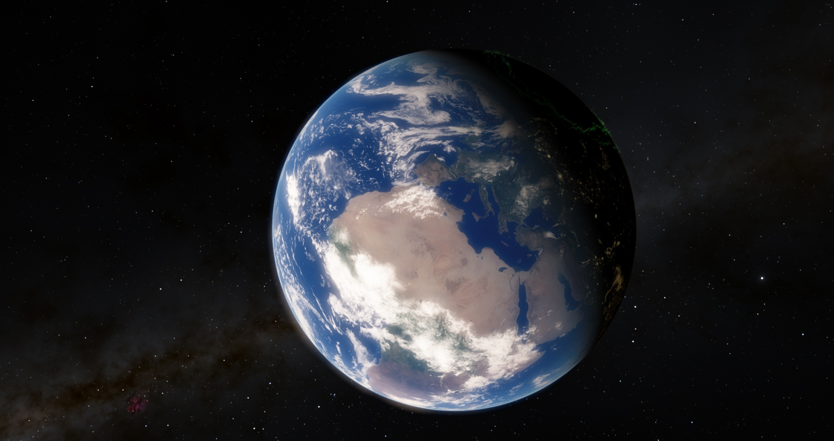Průměr planety na rovníku činí 12 756 km. Země, jakožto každá planeta, nemá úplný tvar koule. Planety mají určité zploštění a jejich tvarem je geoid se zploštěním 0,003 37. Perihélium Země je kolem 147 098 074 km a afélium planety kolem 152 097 701 km. Při zprůměrování těchto dvou hodnot vyjde vzdálenost 149 597 870 km, což je průměrná vzdálenost od Slunce, která se dá také zapsat jakožto 1 AU. Oběh kolem Slunce trvá 1 rok a oběh kolem vlastní osy trvá planetě 23 h 56 min. Tíhové zrychlení na rovníku, neboli též gravitace Země se rovná 9,80665 m∙s⁻², také označováno jako 1 G pro lepší porovnání s ostatními planetami. Hmotnost planety činí 5,98 ∙ 10²⁴ kg, neboli také 1 M_{Z} (jedné hmotnosti Země). Úniková rychlost Země je 11,2 km∙s⁻¹. Země má také jeden přirozený satelit Měsíc. Její průměrná teplota je necelých 16 °C a atmosféra je především složena z dusíku, kyslíku a další plynů. Atmosférický tlak planety je kolem 101,325 kPa, nebo také 1 atm (atmosféra).
Obrázek 7. Země

Obrázek 7. MarsObrázek 8. Země

Mars
Mars je čtvrtou planetou sluneční soustavy, pojmenovaný po římském bohu války. Také je to druhá nejmenší planeta sluneční soustavy ve vnitřní oblasti přímo za Zemí. Je to kamenná planeta, klasifikována jako teplý subterra. Není však zcela jisté, zda je obyvatelný. Co se týče jeho atmosféry tak pro lidi rozhodně přizpůsobená není. Skládá se převážně z oxidu uhličitého a ostatních plynů.
Povrch planety je z velké části pouze poušť s krátery, vysokými horami. Půda je složena z podobných prvků jako na Zemi a je tedy možný růst rostlin. Voda v kapalné podobě se na Marsu nikde nenachází a ani by nemohla, kvůli velmi nízkému atmosférickému tlaku. Ovšem na pólech se nachází voda ve zmrzlé formě a ve velkém množství.
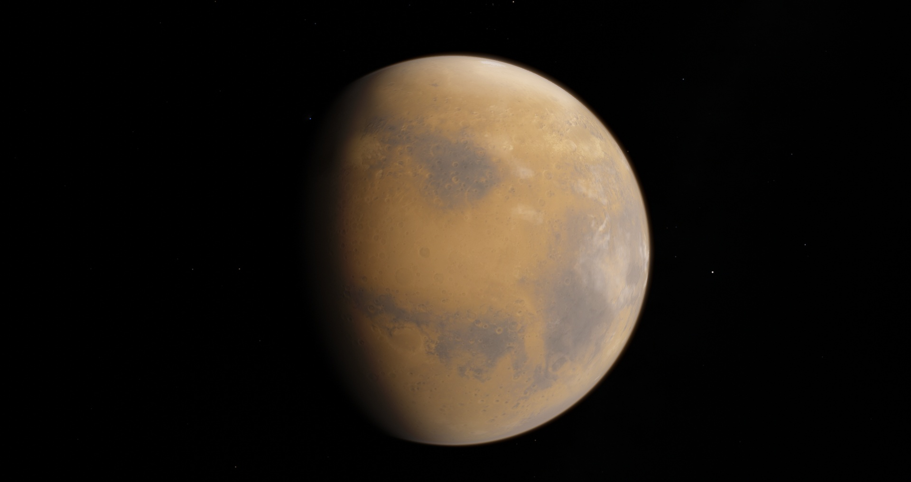Mars je dvojnásobně menší než Země. Jeho poloměr oproti Zemi je 0,533 R_{Z,} což znamená, že jeho poloměr činí 3 389 km. Jeho hmotnost je pouze 0,107 M_{Z}. Gravitace Marsu se rovná 0,379 G, z čehož plyne, že tíhové zrychlení Marsu musí být kolem 3,718 m∙s⁻². Při porovnávání planet se dá dojít k výsledku, za pomoci jednoduché trojčlenky, např. $\frac{G_{Z}}{G_{M}}=\frac{g_{Z}}{g_{M}}$. Úniková rychlost Marsu je 5,027 km ∙ s⁻¹. Průměrná vzdálenost Marsu od Slunce je přibližně 1,52 AU, tudíž jeho vzdálenost od Země je 0,52 AU. Oběžná doba kolem Slunce se velice liší od Země, natož jeho rotace kolem vlastní osy téměř vůbec. Oběžná doba se pohybuje kolem 1,88 let a rotace kolem vlastní osy je přibližně 24 h a 37 min. Za zmínku také stojí jeho atmosférický tlak, který je oproti Zemi velice nízký a je to jeden z důvodů, proč na povrchu není voda v kapalné formě. Atmosférický tlak je pouze 0,00628 atm. Průměrná teplota je také velice nízká a to kolem -63°C. Mars stejně jako Země má přirozené satelity a těmi jsou Phobos a Deimos.
Obrázek 8. Mars

Obrázek 9. SaturnObrázek 10. Mars

Saturn
Saturn je šestou planetou sluneční soustavy. Jedná se o plynnou planetu nacházející se ve vnější části. Také je to druhá největší planeta sluneční soustavy. Saturn je plynný obr a je označován jako chladný jovian. Byl pojmenovaný po římském bohu Saturnu. Jakožto plynná planeta je u ní automaticky vyloučen jakýkoliv život.
Celá planeta je složena převážně z vodíku a hélia. Má ovšem pevné jádro. Hustota celé planety je ale přesto menší než hustota vody. Saturn je také především znám díky jeho prstencům, které se rozpínají od planety ve vzdálenosti od 6 630 km do 120 700 km. Prsten je složen zejména z kamenných asteroidů.
Saturn je devětkrát větší než Země s poloměrem 9,449 R_{Z} ≈ 60 265km. Hmotnost má jako 95,159 Zemí, i přesto jeho gravitace je pouhých 1,065 G neboli jeho tíhové zrychlení je 10,44 m∙s⁻². Jeho úniková rychlost činí 35,5 km∙s⁻¹. Průměrná vzdálenost od Slunce je přibližně 9,5 AU, od Země tudíž 8,5 AU. Jeho oběžná doba kolem Slunce je okolo 29,4 let, jeho rotace kolem vlastní osy je proti tomu velmi nízká a trvá pouhých 10 h a 39 min. Atmosférický tlak planety se pohybuje kolem 10⁶ atm a jeho průměrná teplota je až -189°C.
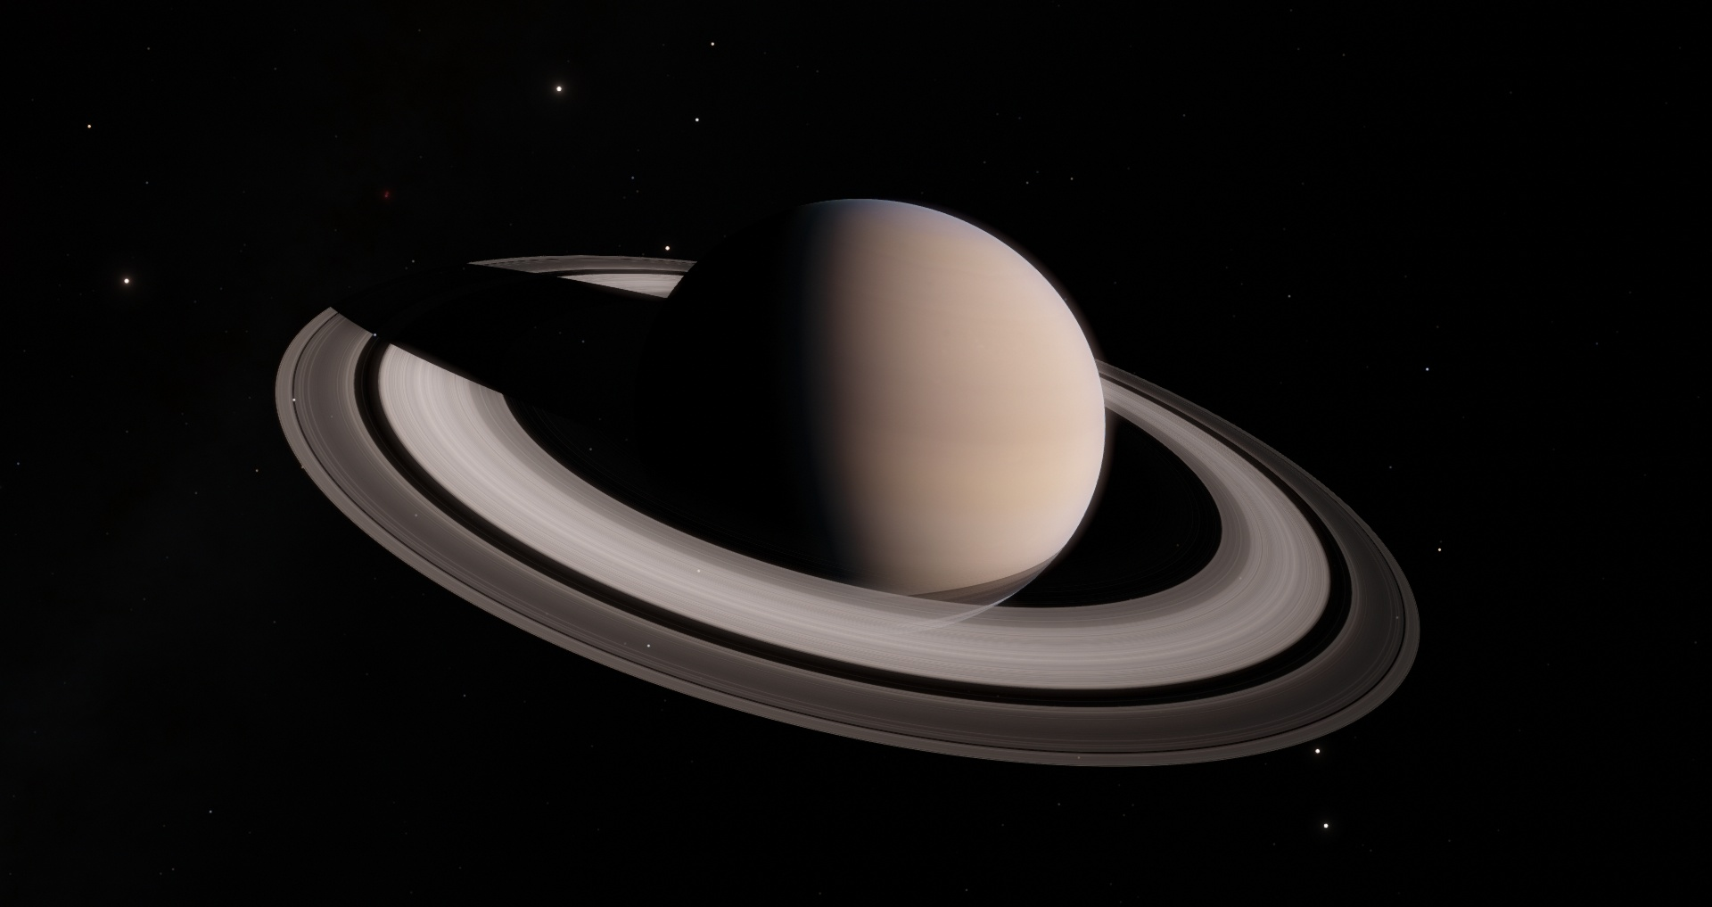Planeta má 62 měsíců, z nichž 53 jsou pojmenované. Největší měsíc Saturnu je Titan. Je větší než Měsíc, ale i přesto má menší gravitaci. Titan je zajímavý tím, že na jeho povrchu se nachází voda v pevném skupenství. Jeho atmosféra je sice pro nás nepřijatelná, ale není zcela vyvrácené, zda by se na Titanu nemohl nacházet život ve formě mikroorganismů.
Obrázek 9. Saturn

Obrázek 11. Keplerův vesmírný dalekohledObrázek 12. Saturn

Exoplanety
Exoplaneta neboli také extrasolární planeta, je planeta nacházející se mimo naši sluneční soustavu obíhající jinou hvězdu. Od prosince roku 2017 je známo již kolem 3 710 exoplanet.
O existenci planet mimo naši sluneční soustavu se přemýšlelo již hodně dávno, ale první hypotéza o existující exoplanetě pochází z roku 1988. Jednalo se o exoplanetu
Gamma Cephei Ab obíhající kolem hvězdy Gamma Cephei A. Objev této exoplanety byl založen na hypotéze, která se týkala změny radiální rychlosti hvězdy. Od roku 2003 díky vylepšeným technologiím, se objevené planety mohly potvrzovat a zařazovat do katalogu objevených exoplanet.

Způsob objevu
V roce 2002 byl v observatoři v Chile naistalován vysoce účinný echelle
(z francouzského slova měřítko) spektrograf HARPS (High Accuracy Radial velocity Planet Searcher). Tento spektrograf využívá dvě difrakční mřížky, které jsou vzájemně pootočené o 90° a jsou umístěné velice blízko sebe. Je funkční již od roku 2003 a od té doby již objevil přes 130 exoplanet, což z něho dělá druhý nejúčinnější „hledač“ planet.
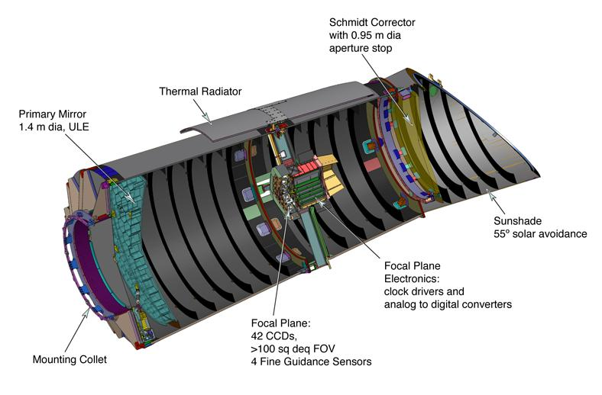Nejúčinnější je Keplerův vesmírný dalekohled, který je funkční již od roku 2009, kdy byl společností NASA vypuštěn do vesmíru. Za tuto krátkou dobu objevil již přes 2 000 exoplanet. Kepler je součástí stejnojmenného programu NASA, který pátrá po obyvatelných planetách. Kepler neustále sleduje jas více než 145 000 hvězd v jeho zorném poli a získaná data poté posílá na Zemi, kde se poté zjišťuje periodické stmívání pozorovaných hvězd.
Obrázek 10. Keplerův vesmírný dalekohled

Obrázek 13. ParalaxaObrázek 14. Keplerův vesmírný dalekohled
Keplerův vesmírný dalekohled váží necelou 1 tunu a obsahuje dalekohled Schmidtova typu, který se skládá z přední korekční desky (čočka) o průměru 0,95 m a primárního zrcadla o průměru 1,4 m. Jeho celková délka činí 4,7 m s průměrem 2,7 m.
V roce 2014 začala stavba Extrémně velkého dalekohledu (ELT). Jedná se o největší připravovaný dalekohled. Skládá se ze čtyř zrcadel, přičemž primární zrcadlo se skládá ze 798 šestiúhelníkových segmentů, z nichž jeden má průměr přibližně 1,4 metru. Předpokládá se, že bude schopný pořizovat 16x ostřejší snímky než Hubbleův teleskop a do provozu by měl být zaveden v roce 2024.
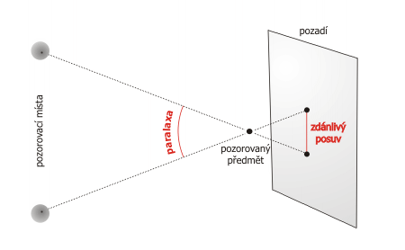
U objevené planety se musí určit i fyzikální vlastnosti. V naší sluneční soustavě určují vlastnosti planet různé vesmírné sondy nebo radary. Ovšem na vše se dá přijít i za pomoci matematický výpočtů. Pro výpočet vzdálenosti bývá použita metoda triangulace, která závisí na paralaxe vesmírných těles. Paralaxa je úhel, který označuje zdánlivý posun polohy bodu vzhledem k pozadí při pozorování ze dvou míst.
Obrázek 11. Paralaxa

Obrázek 16. Kepler-186fObrázek 17. Paralaxa
Vlastnosti planety pak můžeme dopočítat z Newtonového gravitačního zákona a tří Keplerových zákonů. Na složení atmosféry planety se dá poté přijít z toho zjištění, že barva atmosféry planety závisí na jejím složení.

Planety vhodné pro život
Stejně jako v podkapitole “Planety naší sluneční soustavy“, tak i v této kapitole uvedu některé příklady již objevených exoplanet, z nichž všechny tři jsou potvrzené už i jako obyvatelné.

Kepler-186f
Exoplaneta Kepler-186f byla objevena Keplerovým vesmírným dalekohledem. Daná exoplaneta obíhá kolem hvězdy Kepler-186 v obyvatelné zóně. Je pojmenovaná podle dalekohledu, který ji objevil. Číslo v jejím jméně značí kolikátý je to již objevený solární systém a písmeno f označuje, že se jedná v pořadí o pátou planetu obíhající kolem dané hvězdy. První planeta v systému bývá označována písmenem b.
Předpokládá se, že exoplaneta by mohla být přijatelná pro život. Na exoplanetě se může nacházet voda v kapalném skupenství. Je také dosti srovnatelná se Zemí a to s hmotností 1,37 M_{Z} a poloměr 1,17 R_{Z}. Od své mateřské hvězdy ovšem obíhá ve vzdálenosti 0,432 AU, přesto průměrná teplota se pohybuje kolem 273 K = 0 °C.
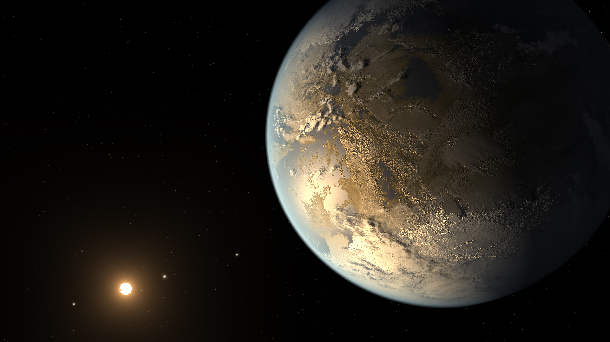Exoplaneta byla objevena v roce 2014 a její mateřská hvězda je od nás vzdálena
171 pc ≐ 5,298 ∙ 10¹⁸ m. Její hvězda je třídy M, jedná se o červeného trpaslíka, který je nejrozšířenější v celé galaxii. Naše hvězda (Slunce) je třídy G, což jsou žluté hvězdy, které jsou mnohem větší a žhavější.
Obrázek 12. Kepler-186f

Proxima b
Proxima b (Proxima Centauri b, Alpha Centauri Cb) je k nám nejblíže obyvatelná exoplaneta. Obíhá hvězdu Proxima Centauri, která je od nás vzdálena pouze 4,2 ly ≐ 1,3 pc, to z ní dělá nejbližší známou exoplanetu. Byla objevena v roce 2016 Evropskou jižní observatoří.
Její průměr a hmotnost ještě nebyl úplně přesně změřený. Hmotnost se odhaduje na 1,27 M_{Z} a poloměr mezi 0,8 – 1,5 R_{Z}. Exoplaneta obíhá kolem své mateřské hvězdy ve vzdálenosti 0,05 AU, což je zhruba jedna dvacetina vzdálenosti Země od Slunce. Oběh kolem hvězdy trvá exoplanetě pouze 11,19 dní, což je obrovský rozdíl mezi Zemí, které trvá oběh 365,25 dní. Průměrná teplota planety se pohybuje kolem 234 K = -39 °C.
Mateřská hvězda je opět červený trpaslík třídy M. Proxima b je součástí trojhvězdného systému. Skládá se ze tří hvězd obíhajících navzájem kolem sebe. V systému se nachází Alpha Centauri A, jakožto hlavní žlutá hvězda, Alpha Centauri B, jakožto sekundární oranžová hvězda a nakonec Proxima Centauri, červený trpaslík, kolem které obíhá exoplaneta Proxima b.
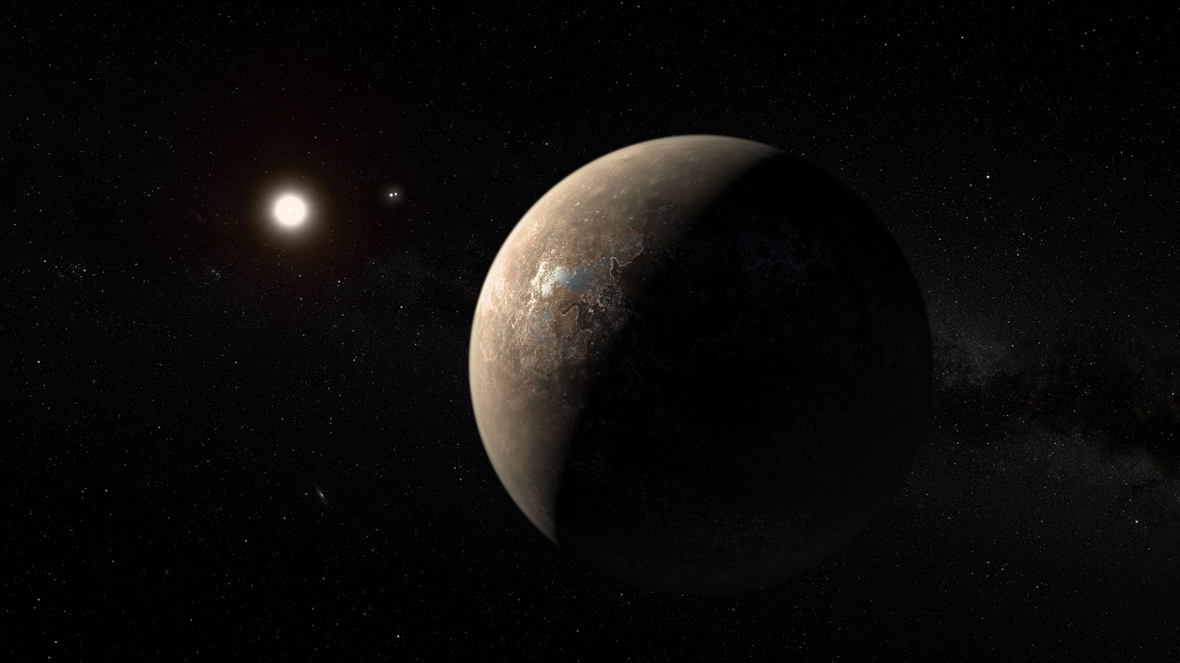
V budoucnu se plánuje tuto exoplanetu podrobněji prozkoumat dalekohledem ELT a v roce 2069 se plánuje vyslat do tohoto systému sondu.
Obrázek 13. Proxima b

Ross 128 b
Ross 128 b je exoplaneta obíhající hvězdu Ross 128. Byla objevena 15. listopadu 2017 spektrografem HARPS. Je vzdálená kolem 11 ly od Země, což z ní dělá druhou nejblíže obyvatelnou exoplanetu. Jedná se o všem o exoplanetu, která obíhá kolem klidného červeného trpaslíka. Díky tomu je mnohem přijatelnější k životu než Proxima b, jejíž hvězda vydává mnohem více radiace než hvězda Ross 128.
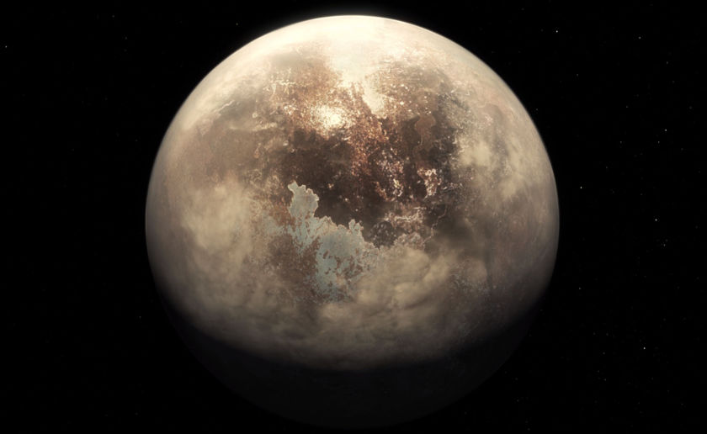
Velikost této exoplanety ještě nebyla úplně přesně změřena, ale její poloměr se odhaduje na 0,5 – 1,1 R_{Z} pravděpodobně i více. Její hmotnost se pohybuje ovšem kolem 1,35 M_{Z}. Exoplaneta také obíhá velice blízko k její mateřské hvězdě a to 0,05 AU, stejně tak jako tomu bylo u exoplanety Proxima b. Průměrná teplota této exoplanety se ale pohybuje kolem 280 K = 7 °C, což je téměř srovnatelné s průměrnou teplotou Země 16 °C. Teplota planety také závisí na atmosféře, která je zatím neznámá a nelze zatím přesně určit průměrnou teplotu, daná hodnota je pouze odhadovaná. Oběžná doba trvá pouze 9,9 dní.
Obrázek 14. Ross 128 b

Příklady
Př. 1: Oběžná doba Jupiteru je 11,86 let. Zjistěte, a) jaká je velká poloosa Jupiteru
b) jaká je vzdálenost mezi Zemí a Jupiterem. Velká poloosa a Země je 1 AU.
- T_{J} = 11,86 let, T_{Z} = 1 rok, a_{Z} = 1 AU, a_{J} =?, ∆a = ?
$\frac{T_{Z}^{\text{2}}}{T_{J}^{\text{2}}}=\frac{a_{Z}^{\text{3}}}{a_{J}^{\text{3}}} → a_{J}^{3}= \frac{a_{Z}^{\text{3}}T_{J}^{\text{2}}}{T_{Z}^{\text{2}}}=\sqrt[\text{3}]{\frac{1 ∙{11,86}^{\text{2}} }{1}}$ AU = 5,2 AU
Velká poloosa Jupiteru je 5,2 AU.
- ∆a = a_{J} – a_{Z} = (5,2 – 1) AU = 4,2 AU = 6,3 ∙ 10¹¹ m
Vzdálenost mezi Zemí a Jupiterem je 4,2 AU nebo také 6,3 ∙ 10¹¹ m.

Př. 2: Zjistěte, o kolik je Venuše v poloměru menší než Země. Víte, že Země má poloměr 6 378 km, Venuše má hmotnost 4,87 ∙ 10²⁴ kg a má tíhové zrychlení 8,87 m∙s⁻². Rozdíl zapište v R_{Z}.
R_{Z} = 6 378 km = 1 R_{Z}, M_{V} = 4,87 ∙ 10²⁴ kg, g_{V} = 8,87 m∙s⁻², R_{Z} = ?
$\text{ϰ}$ = 6,67 ∙ 10⁻¹¹ N²∙m²∙kg⁻²
${\text{g}}_{\text{V} }\text{=} \text{ϰ}\frac{{\text{M}}_{\text{V}}}{R_{V}^{2}}$
$R_{V}=\sqrt{\frac{ϰM_{V}}{{\text{g}}_{\text{V}}}}=\sqrt{\frac{6,67 ∙ {10}^{-11} ∙ 4,87 ∙{10}^{24}}{8,87}}\text{m}$ = 6 052 km
Poloměr Venuše je 6 051 km, nyní převedeme na R_{Z}.
$R_{V}= \frac{R_{V}}{R_{Z}} = \frac{6 052}{6 378} {\text{R}}_{\text{Z}}$ = 0,95 R_{Z}
∆R = R_{Z} – R_{V} = 1 – 0,95 R_{Z} = 0,05 R_{Z}
Rozdíl poloměrů Země a Venuše je pouhých 0,05 R_{Z}.

Př. 3: Jakou rychlost by musela vyvinout vesmírná loď při odletu z Měsíce, aby se dostala z jeho gravitačního pole a mohla se vrátit zpět na Zemi? Hmotnost Měsíce je
7,35 ∙ 10²² kg a poloměr Měsíce je 1 738 km. Uveďte v km∙s⁻¹.
M_{M} = 7,35 ∙ 10²² kg, R_{M} = 1 738 km = 1,738 ∙ 10⁶ m, v_{pM} = ?
$\text{ϰ}$ = 6,67 ∙ 10⁻¹¹ N²∙m²∙kg⁻²
$v_{pM}=\sqrt{\frac{2ϰM_{M}}{R_{M}}}= \sqrt{\frac{2 ∙ 6,67 ∙ {10}^{-11} ∙ 7,35 ∙ {10}^{22}}{1,738 ∙ {10}^{6}}}$ m∙s⁻¹ = 2 375 m∙s⁻¹ ≐ 2,38 km∙s⁻¹
Pro výpočet jsme použili vzorec pro únikovou rychlost.
Rychlost potřebná pro únik z gravitačního pole Měsíce je 2,38 km∙s⁻¹.
Př. 4: Vypočtěte, kolik by vážil 80 kg astronaut na povrchu Jupiteru, za předpokladu, že znáte hmotnost Jupiteru 1,9 ∙ 10²⁷ kg a poloměr Jupiteru 7,15 ∙ 10⁷ m.
M_{J} = 1,9 ∙ 10²⁷ kg, R_{J} = 7,15 ∙ 10⁷ m, m_{a} = 80 kg, m = ?, $\text{ϰ}$ = 6,67 ∙ 10⁻¹¹ N²∙m²∙kg⁻²
${\text{g}}_{\text{J}}= \frac{{ϰM}_{J}}{{R_{J}}^{2}}= \frac{6,67 ∙ {10}^{-11} ∙ 1,9 ∙{ 10}^{27}}{{(7,15 ∙ {10}^{7})}^{2}}$ m∙s⁻² = 24,79 m∙s⁻²
Tíhové zrychlení na Jupiteru je 24,79 m∙s⁻². Pro to, abychom zjistili, kolik by vážil astronaut na Jupiteru, musíme zjistit, o kolik je na Jupiteru silnější gravitace.
$G_{J}= \frac{{\text{g}}_{\text{J}}}{{\text{g}}_{\text{Z}}} =\frac{24,79}{9,81}$ = 2,53
m = m_{a} ∙ G_{J} = (80 ∙ 2,53) kg = 202,4 kg
Astronaut na Jupiteru by vážil 202,4 kg.

Př. 5: Pomocí Newtonova gravitačního zákonu spočítejte, jak velkými silami na sebe působí Země a Měsíc. Hmotnost Země je 5,98 ∙ 10²⁴ kg a hmotnost Měsíce
7,35 ∙ 10²² kg. Vzdálenost mezi nimi je 384,4 ∙ 10⁶ m.
M_{Z} = 5,98 ∙ 10²⁴ kg, M_{M} = 7,35 ∙ 10²² kg, r = 384,4 ∙ 10⁶ m, F_{g} = ?,
$\text{ϰ}$ = 6,67 ∙ 10⁻¹¹ N²∙m²∙kg⁻²
$F_{\text{g}}=ϰ\frac{M_{Z}M_{M}}{r^{2}}=6,67∙ {10}^{-11}\frac{5,98 ∙ {10}^{24} ∙ 7,35 ∙ {10}^{22}}{{(384,4 ∙{10}^{6})}^{2}}$ N = 1,98 ∙ 10²⁰ N
Země a Měsíc se navzájem přitahují silou o velikosti 1,98 ∙ 10²⁰ N.

Př. 6: Vypočítejte, hmotnost vesmírné stanice ISS. Hmotnost Země je 5,98 ∙ 10²⁴ a gravitační síla mezi Zemí a ISS je 1,08 ∙ 10⁹ N. ISS obíhá kolem Země ve vzdálenosti 408 km
M_{Z} = 5,98 ∙ 10²⁴ kg, M_{I} = ?, r = 4,08 ∙ 10⁵ m, F_{g} = 1,08 ∙ 10⁹ N,
$\text{ϰ}$ = 6,67 ∙ 10⁻¹¹ N²∙m²∙kg⁻²
$F_{\text{g}}=ϰ\frac{M_{Z}M_{I}}{r^{2}}$
$M_{I}= \frac{r^{2}F_{g}}{ϰM_{Z}}=\frac{{(4,08 ∙{10}^{5})}^{2} ∙1,08 ∙ {10}^{9}}{6,67 ∙ {10}^{-11 ∙ }5,98 ∙ {10}^{24}}$ = 4,5 ∙ 10⁵ kg
Hmotnost vesmírné stanice ISS je 4,5 ∙ 10⁵ kg.

Př. 7: Vyjádřete z Newtonového zákona Keplerovu rovnici č. 6.
Řešení: Pro zjednodušení budeme brát v úvahu, že oběžná dráha planety je kruhová.
Kruhová rychlost plyne z první kosmické rychlosti.
Newton vypočítal kruhovou rychlost nebo také první kosmickou rychlost takto.
$$F_{g} =F_{d}$$
$$\frac{ϰMm}{r^{2}}=\frac{mv^{2}}{r}$$
$$v= \sqrt{\frac{ϰM}{r}}$$
Víme také, že obvod kruhu se vypočítá 2πr a víme, že rychlost je závislost pohybu hmotného bodu na čase, neboli v tomto případě na oběžné dráze, což můžeme dosadit za v.
$$v= \frac{2πr}{T}$$
$$\frac{2πr}{T}=\sqrt{\frac{ϰM}{r}}$$
Nyní poloměr kruhu r vymění za velkou poloosu a a upravujeme do finální podoby.
$$\frac{2πa}{T}=\sqrt{\frac{ϰM}{a}}$$
$$\frac{4π^{2}a^{2}}{T^{2}}=\frac{ϰM}{a}$$
$$T^{2}=\frac{4π^{2}}{ϰM}a^{3}$$
Toto je finální tvar rovnice. T značí oběžnou dobu, M je hmotnost hmotnějšího objektu, kolem kterého daný objekt obíhá, hmotnost počítaného objektu je zanedbatelná, a a označuje střední vzdálenost mezi dvěma objekty (velkou poloosu).

Př. 8: Vypočtěte oběžnou dobu Marsu za předpokladu, že znáte pouze hmotnost Slunce 1,99 ∙ 10³⁰ kg a vzdálenost mezi Sluncem a Marsem 2,28 ∙ 10¹¹ m. Výsledek uveďte v rocích.
M = 1,99 ∙ 10³⁰ kg, a = 2,28 ∙ 10¹¹ m, T = ?, $\text{ϰ}$ = 6,67 ∙ 10⁻¹¹ N²∙m²∙kg⁻²
$T^{2}=\frac{4π^{2}}{ϰM}a^{3}$
$T=\sqrt{\frac{4π^{2}}{ϰM}a^{3}}=\sqrt{\frac{4π^{2}}{6,67 ∙ {10}^{-11} ∙1,99 ∙ {10}^{30}}{(2,28∙{10}^{11})}^{3}}$ s = 5,94 ∙ 10⁷ s = 1,88 let
Mars oběhne Slunce za 1,88 let.

Př. 9: Vypočtěte hmotnost Země, pokud znáte dobu oběhu Měsíce 27,3 dní a vzdálenost mezi Zemí a Měsíce 3,84 ∙ 10⁸ m.
T = 27,3 dní = 2,36 ∙ 10⁶ s, a = 3,84 ∙ 10⁸ m, M = ?, $\text{ϰ}$ = 6,67 ∙ 10⁻¹¹ N²∙m²∙kg⁻²
$T^{2}=\frac{4π^{2}}{ϰM}a^{3}$
$M=\frac{4π^{2}}{ϰT^{2}}a^{3}$
$M=\frac{4π^{2}}{\left(6,67 ∙{ 10}^{-11}\right){\left(27,3 ∙24 ∙60 ∙60\right)}^{2}}{(3,84 ∙ {10}^{8})}^{3}$ kg = 6 ∙ 10²⁴ kg
Hmotnost Země vyšla 6 ∙ 10²⁴ kg. Hmotnost Země vyšla s menší odchylkou a nevyšla přesně 5,98 ∙ 10²⁴ kg. Výsledek je pouze přibližný, protože vzorec počítá s kruhovou oběžnou drahou.

Př. 10: Vypočtěte dobu oběhu vesmírné stanice ISS kolem Země. Hmotnost Země je
5,98 ∙ 10²⁴ kg a vzdálenost mezi ISS a povrchem Země je 4,08 ∙ 10⁵ m.
M = 5,98 ∙ 10²⁴ kg, a = 4,08 ∙ 10⁵ m, R = 6,378 ∙ 10⁶ m, T = ?,
$\text{ϰ}$ = 6,67 ∙ 10⁻¹¹ N²∙m²∙kg⁻²
$T^{2}=\frac{4π^{2}}{ϰM}a^{3}$
Ke vzdálenosti se musí připočítat poloměr Země, protože vzdálenost je brána pouze od povrchu Země
$T=\sqrt{\frac{4π^{2}}{ϰM}{(a+R)}^{3}}=\sqrt{\frac{4π^{2}}{6,67 ∙ {10}^{-11} ∙{ (27,3 ∙ 24 ∙ 60 ∙ 60)}^{2}}{(4,08∙{10}^{5}+6,378 ∙ {10}^{6})}^{3}}$ s
= 5 561 s = 92,6 min
Vesmírná stanice ISS oběhne Zemi za 92,6 minut. Což je přibližně 15,5x za den.

Př. 11: Vypočítejte vzdálenost mezi Sluncem a naší nejbližší hvězdou Proximou Centauri. Paralaxa Proximi Centauri je (2,14 ∙ 10⁻⁴)°. Vzdálenost uveďte v ly.
π = (2,14 ∙ 10⁻⁴)°, l_{SZ} = 1 AU, ls_{P} = ?
l_{SZ} … Vzdálenost Slunce od Země v jednom bodě
l_{SP} … Vzdálenost Slunce od hvězdy
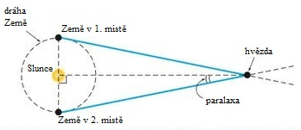
Pro výpočet vzdálenosti musíme znát paralaxu, což je vypozorovaný úhel ze dvou míst planety Země, když obíhá okolo Slunce. Pro přesnější představu počítání příkladu je potřeba obrázek.
Obrázek 15. Výpočet paralaxy
Náčrt vypadá jako rovnoramenný trojúhelník a v tomto případě nás zrovna zajímá jeho výška.
Pokud víme vzdálenost mezi Zemí a Sluncem a pozorovaným úhlem, pak již můžeme vypočítat vzdálenost hvězdy od Slunce za pomocí vět v pravoúhlém trojúhelníku.
$\operatorname{tg}{π= \frac{l_{SZ}}{l_{SP}}}$
$l_{SP}= \frac{l_{SZ}}{\operatorname{tg}{π}}=\frac{1}{\tan{(2,14 ∙ {10}^{-4})}}$ AU = 267 737 AU = 4,24 ly
Proxima Centauri je od Slunce vzdálena 4,24 ly.

Praktická část, tvorba webových stránek
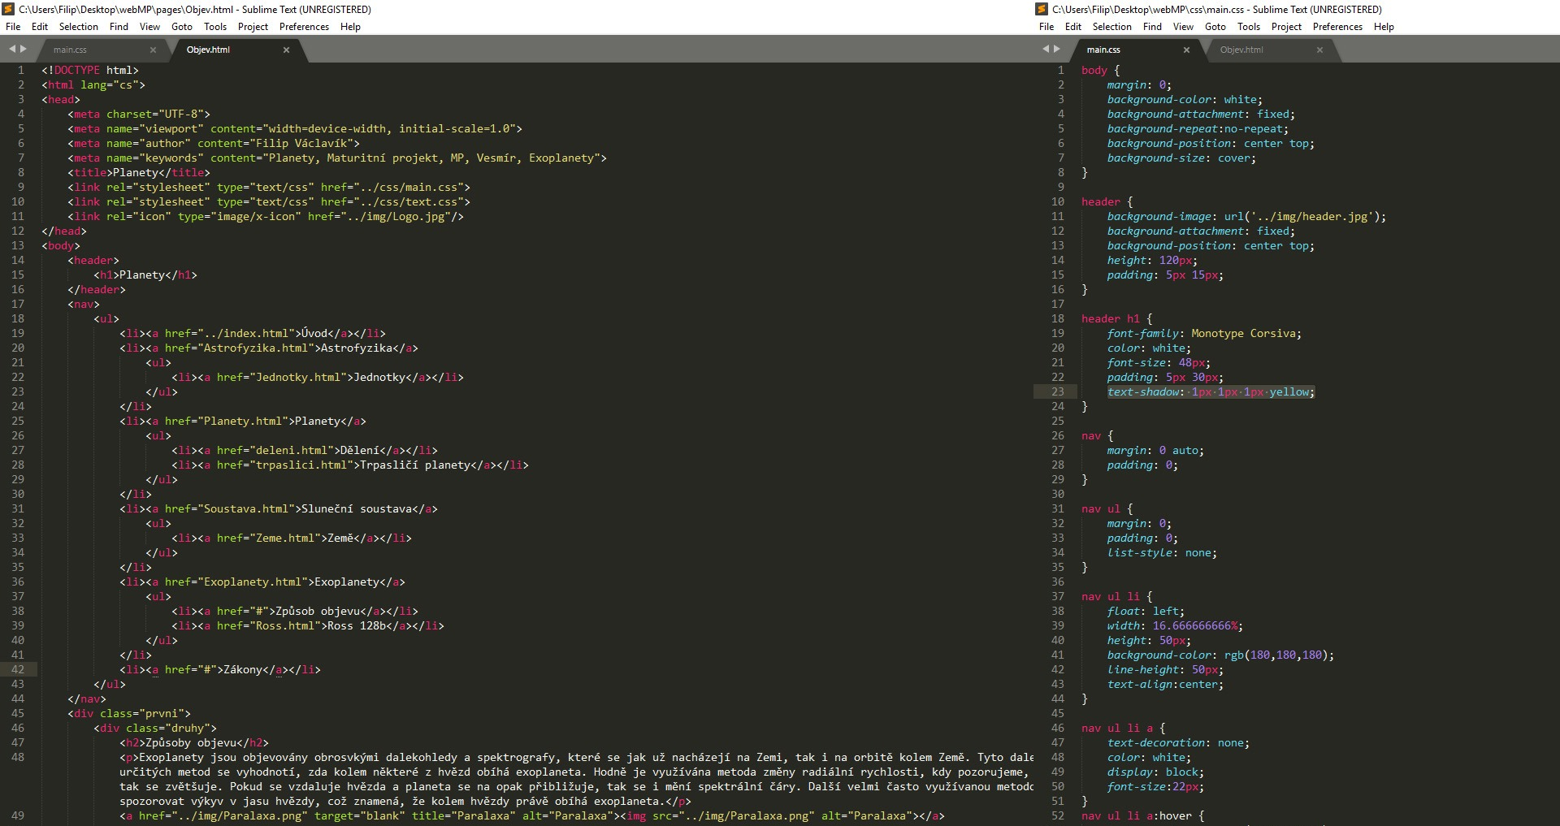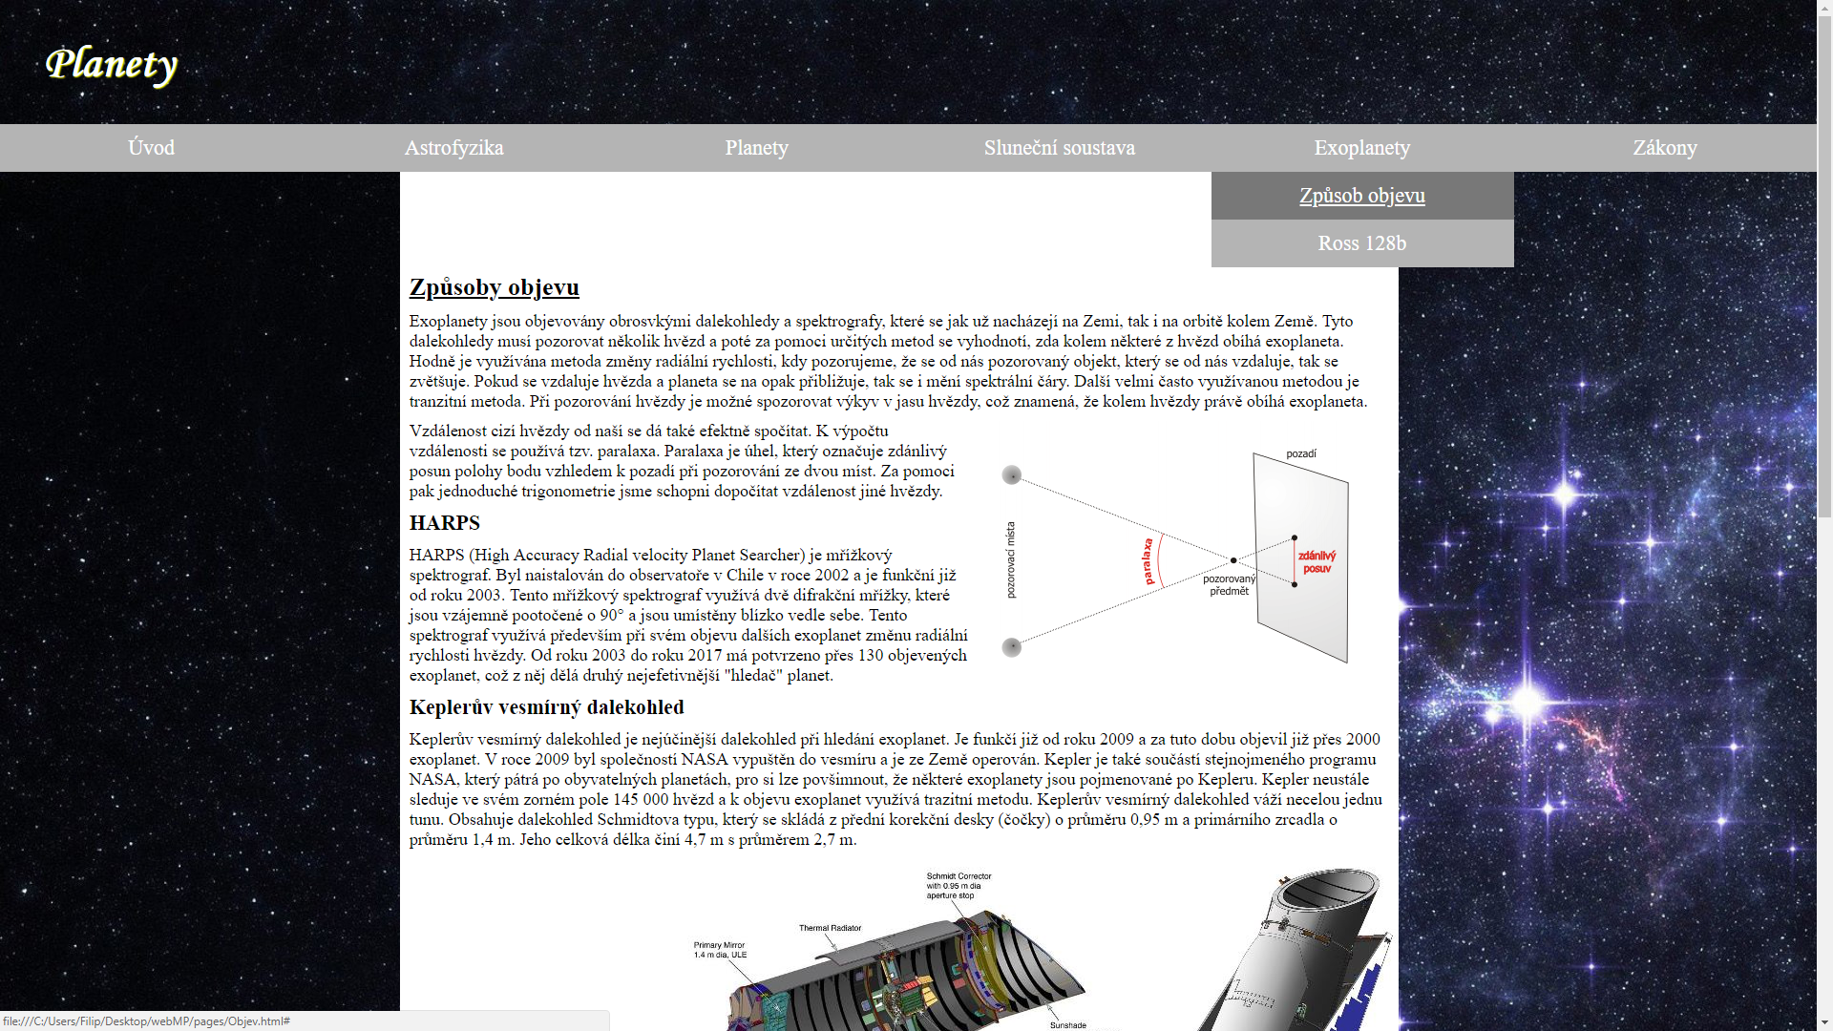Praktická část mého maturitního projektu mimo příklady zahrnovala i tvorbu webových stránek. Obsah webových stránek má pouze šest záložek: Úvod, Astrofyzika, Planety, Sluneční soustava, Exoplanety, Zákony. Tyto záložky obsahují i podzáložky. Na webové stránce část textu je opsána z wordovského dokumentu, ale mimo to jsou tam i některé věci na víc. Web také obsahuje všechny zdroje, včetně odkazy na použité obrázky. Web www.planety.8u.cz je psán html5 pomocí css (kaskádových stylů). Také obsahuje jeden javascript na slideshow galerii obrázků. Všechno bylo psáno v programu Sublime text.
Obrázek 17. Kód webu (html, css)
Obrázek 16. Web planety

Závěr
Jako téma maturitního projektu jsem měl zadáno popsat základy astrofyziky se zaměřením na planety. Do mé praktické části patřily i řešené příklady a tvorba webových stránek.
Při tvorbě maturitního projektu jsem nejen využil znalosti, které jsem již měl, ale také jsem se mnohé o astrofyzice a všech vesmírných tělesech naučil. Nejvíc jsem zjistil o exoplanetách, které byly především zajímavé, a Keplerových zákonech, s jejichž vzorečky jsem poté i počítal. Využil jsem i rovnice, se kterými se běžně v astrofyzice počítá při objevování nových planet. Také při tvorbě projektu jsem se naučil mnohem lépe pracovat s programem Word a jeho editorem rovnic. Při tvorbě webových stránek jsem si zopakoval html a naučil jsem se používat kaskádové styly (css) a trochu i Javascript. Tyto znalosti bych dále rád v budoucnu rozvíjel.

Anotace
Tento maturitní projekt obsahuje základní poznatky o astrofyzice a vesmírných tělesech. Popisuje historii, objev a vznik planet v naší sluneční soustavě i mimo ni. Mimo jiné obsahuje i popis celé naší sluneční soustavy. Také obsahuje Newtonův gravitační zákon a všechny tři Keplerovy zákony se vzorečky, které jsou poté použity v příkladech.

Annotation
This graduation project contains basic knowledge of astrophysics and space bodies. It describes history, the discovery and emergence of a planet in our solar system as well as outside it. Among other things, it contains a description of our entire solar system. It also contains Newton's gravitation law and all three Kepler laws with equations, which are subsequently used in the examples.

Seznam zdrojů
- REICHL, Jaroslav. Encyklopedie Fyziky [online]. [cit. 17.9.2017]. Dostupný na WWW: http://fyzika.jreichl.com/
- ALDEBARAN, Group For Astrophysics. Astrofyzika [online]. [cit. 17.9.2017]. Dostupný na WWW: http://www.aldebaran.cz/astrofyzika/index.php
- WIKIPEDIE, Otevřená Encyklopedie. Planety [online]. [cit. 17.9.2017]. Dostupný na WWW: https://cs.wikipedia.org/wiki/Planeta
- ROMANYUK, Vladimir. Space Engine [online]. [cit. 17.9.2017]. Dostupný na WWW: http://spaceengine.org/
- NASA. Habitable planets [online]. [cit. 17.9.2017]. Dostupný na WWW: https://www.nasa.gov/ames/kepler/nasas-kepler-discovers-first-earth-size-planet-in-the-habitable-zone-of-another-star
- NELIBA, Vlastimil. Základní jednotky v astronomii [online]. [cit. 17.9.2017]. Dostupný na WWW: http://www.astrokrouzek.info/download/jednotky.pdf
- MACHÁČEK, Martin. Fyzika pro gymnázia - Astrofyzika 3. Praha: Prometheus, 2008, ISBN 978-80-7196-376-9.
- SVOBODA, Emanuel. Přehled středoškolské fyziky 3. Praha: Prometheus, 2003,
ISBN 80-7196-116-7.
- VLČEK, Lukáš. Jak se měří vzdálenost ve vesmíru [online]. [cit. 7.10.2017]. Dostupný na WWW:
http://www.qwertasip.estranky.cz/clanky/jak-se-meri-vzdalenosti-ve-vesmiru--cast-1---slunecni-soustava.html
- WIKIPEDIE, Otevřená Encyklopedie. Planet nine [online]. [cit. 12.11.2017]. Dostupný na WWW: https://en.wikipedia.org/wiki/Planet_Nine
- PHL. The periodic table of exoplanets [online]. [cit. 14.10.2017]. Dostupný na WWW: http://phl.upr.edu/projects/habitable-exoplanets-catalog/media/pte
- BALTER, Ariel. Astrofyzika [online]. [cit. 2.12.2017]. Dostupný na WWW: https://www.space.com/26218-astrophysics.html

Seznam obrázků
Obrázek 1. Transneptunická tělesa 8
Obrázek 2. Eulerův diagram 8
Obrázek 3. Parsek 9
Obrázek 4. Vzdálenost Země od Slunce 12
Obrázek 5. Podkategorie planet 14
Obrázek 6. Sluneční soustava 15
Obrázek 7. Země 18
Obrázek 8. Mars 19
Obrázek 9. Saturn 20
Obrázek 10. Keplerův vesmírný dalekohled 21
Obrázek 11. Paralaxa 22
Obrázek 12. Kepler-186f 23
Obrázek 13. Proxima b 24
Obrázek 14. Ross 128 b 25
Obrázek 15. Výpočet paralaxy 30
Obrázek 16. Web planety 31
Obrázek 17. Kód webu (html, css) 31

Seznam rovnice
Rovnice 1. Kruhová rychlost 10
Rovnice 2. Úniková rychlost 10
Rovnice 3. Gravitační síla 11
Rovnice 4. Třetí Keplerův zákon 17
Rovnice 5. Zjednodušený Keplerův zákon 17
Rovnice 6. Kepler + Newton rovnice 17
Rovnice 7. Tíhové zrychlení a hmotnost 17

Seznam příloh na CD
Příloha 1. Václavík_MP.pdf
Příloha 2. Václavík_MP.doc
Příloha 3. Složka Planety s webem
Příloha 4. Planety.url – odkaz na webové stránky

